备战2018中考系列：数学2年中考1年模拟
第二篇 方程与不等式
专题07 二元一次方程（组）
☞解读考点
知 识 点 |  | 名师点晴
二元一次方程 的有关概念[来源:学§科§网Z§X§X§K] | 1． 二元一次方程的概念 | 会识别二元一次方程．[来源:学科网][来源:学科网ZXXK][来源:学+科+网Z+X+X+K]
二元一次方程 的有关概念[来源:学§科§网Z§X§X§K] | 2． 二元一次方程的解 | 会识别一组数是不是二元一次方程的解．
二元一次方程 的有关概念[来源:学§科§网Z§X§X§K] | 3．二元一次方程组 | 理解二元一次方程组的概念并会判断．
二元一次方程的解法 | 带入消元  加减消元 | 会选择适当的方法解二元一次方程组．
二元一次方程的应用 | 由实际问题抽象出一元一次方程 | 要列方程，首先要根据题意找出存在的等量关系．  最后要检验结果是不是合理．

☞2年中考
【2017年题组】
一、选择题
1．（2017衢州）二元一次方程组的解是（ ）
A． B． C． D．
2．（2017浙江省嘉兴市）若二元一次方程组的解为，则a﹣b=（ ）
A．1 B．3 C． D．
3．（2017浙江省台州市）滴滴快车是一种便捷的出行工具，计价规则如下表：
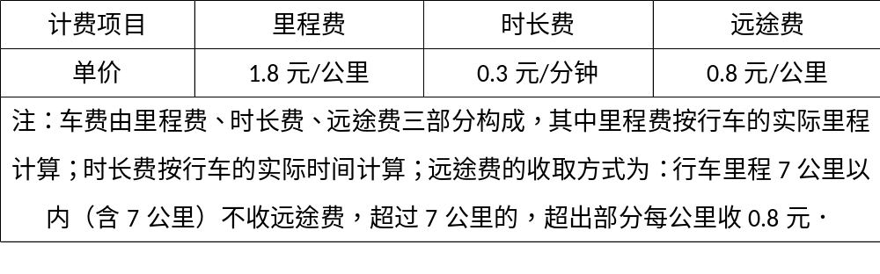
小王与小张各自乘坐滴滴快车，行车里程分别为6公里与8.5公里．如果下车时两人所付车费相同，那么这两辆滴滴快车的行车时间相差（ ）
A．10分钟 B．13分钟 C．15分钟 D．19分钟
4．（2017黑龙江省龙东地区）“双11”促销活动中，小芳的妈妈计划用1000元在唯品会购买价格分别为80元和120元的两种商品，则可供小芳妈妈选择的购买方案有（ ）
A．4种 B．5种 C．6种 D．7种
5．（2017山东省济南市）《九章算术》是中国传统数学的重要著作，方程术是它的最高成就．其中记载：今有共买物，人出八，盈三；人出七，不足四，问人数、物价各几何？译文：今有人合伙购物，每人出8钱，会多3钱；每人出7钱，又会差4钱，问人数、物价各是多少？设合伙人数为x人，物价为y钱，以下列出的方程组正确的是（ ）
A． B．
C． D．
二、填空题
6．（2017内蒙古包头市）若关于x、y的二元一次方程组的解是，则的值为 ．
7．（2017北京市）某活动小组购买了4个篮球和5个足球，一共花费了435元，其中篮球的单价比足球的单价多3元，求篮球的单价和足球的单价．设篮球的单价为x元，足球的单价为y元，依题意，可列方程组为 ．
8．（2017四川省乐山市）二元一次方程组的解是 ．
9．（2017四川省宜宾市）若关于x、y的二元一次方程组的解满足x+y＞0，则m的取值范围是 ．
10．（2017四川省自贡市）我国明代数学家程大位的名著《直接算法统宗》里有一道著名算题：
“一百馒头一百僧，大僧三个更无争，小僧三人分一个，大小和尚各几丁？”意思是：有100个和尚分100个馒头，正好分完；如果大和尚一人分3个，小和尚3人分一个，试问大、小和尚各几人？设大、小和尚各有x，y人，则可以列方程组 ．
三、解答题
12．（2017江苏省徐州市）4月9日上午8时，2017徐州国际马拉松赛鸣枪开跑，一名34岁的男子带着他的两个孩子一同参加了比赛，下面是两个孩子与记者的对话：
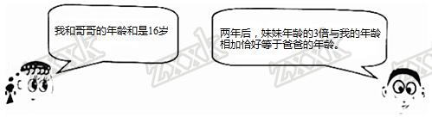
根据对话内容，请你用方程的知识帮记者求出哥哥和妹妹的年龄．
13．（2017内蒙古呼和浩特市）某专卖店有A，B两种商品，已知在打折前，买60件A商品和30件B商品用了1080元，买50件A商品和10件B商品用了840元，A，B两种商品打相同折以后，某人买500件A商品和450件B商品一共比不打折少花1960元，计算打了多少折？
14．（2017四川省凉山州）为了推进我州校园篮球运动的发展，2017年四川省中小学生男子篮球赛于2月在西昌成功举办．在此期间，某体育文化用品商店计划一次性购进篮球和排球共60个，其进价与售价间的关系如下表：
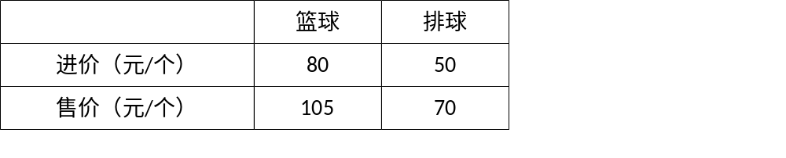
（1）商店用4200元购进这批篮球和排球，求购进篮球和排球各多少个？
（2）设商店所获利润为y（单位：元），购进篮球的个数为x（单位：个），请写出y与x之间的函数关系式（不要求写出x的取值范围）；
（3）若要使商店的进货成本在4300元的限额内，且全部销售完后所获利润不低于1400元，请你列举出商店所有进货方案，并求出最大利润是多少？
15．（2017四川省南充市）学校准备租用一批汽车，现有甲、乙两种大客车，甲种客车每辆载客量45人，乙种客车每辆载客量30人，已知1辆甲种客车和3辆乙种客车共需租金1240元，3辆甲种客车和2辆乙种客车共需租金1760元．
（1）求1辆甲种客车和1辆乙种客车的租金分别是多少元？
（2）学校计划租用甲、乙两种客车共8辆，送330名师生集体外出活动，最节省的租车费用是多少？
16．（2017宁夏）某商店分两次购进 A．B两种商品进行销售，两次购进同一种商品的进价相同，具体情况如下表所示：
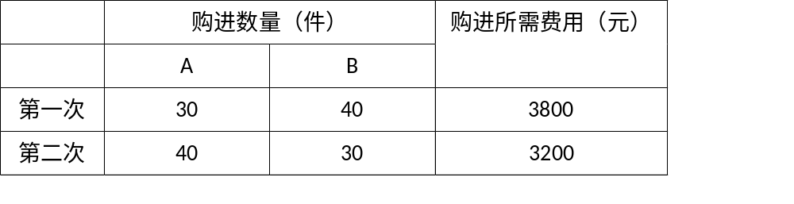
（1）求A、B两种商品每件的进价分别是多少元？
（2）商场决定A种商品以每件30元出售，B种商品以每件100元出售．为满足市场需求，需购进A、B两种商品共1000件，且A种商品的数量不少于B种商品数量的4倍，请你求出获利最大的进货方案，并确定最大利润．
17．（2017山东省东营市）为解决中小学大班额问题，东营市各县区今年将改扩建部分中小学，某县计划对A、B两类学校进行改扩建，根据预算，改扩建2所A类学校和3所B类学校共需资金7800万元，改扩建3所A类学校和1所B类学校共需资金5400万元．
（1）改扩建1所A类学校和1所B类学校所需资金分别是多少万元？
（2）该县计划改扩建A、B两类学校共10所，改扩建资金由国家财政和地方财政共同承担．若国家财政拨付资金不超过11800万元；地方财政投入资金不少于4000万元，其中地方财政投入到A、B两类学校的改扩建资金分别为每所300万元和500万元．请问共有哪几种改扩建方案？
18．（2017河南省）学校“百变魔方”社团准备购买A，B两种魔方，已知购买2个A种魔方和6个B种魔方共需130元，购买3个A种魔方和4个B种魔方所需款数相同．
（1）求这两种魔方的单价；
（2）结合社员们的需求，社团决定购买A，B两种魔方共100个（其中A种魔方不超过50个）．某商店有两种优惠活动，如图所示．请根据以上信息，说明选择哪种优惠活动购买魔方更实惠．
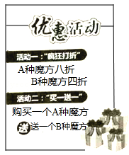
19．（2017湖北省恩施州）为积极响应政府提出的“绿色发展•低碳出行”号召，某社区决定购置一批共享单车．经市场调查得知，购买3辆男式单车与4辆女式单车费用相同，购买5辆男式单车与4辆女式单车共需16000元．
（1）求男式单车和女式单车的单价；
（2）该社区要求男式单比女式单车多4辆，两种单车至少需要22辆，购置两种单车的费用不超过50000元，该社区有几种购置方案？怎样购置才能使所需总费用最低，最低费用是多少？
20．（2017湖北省武汉市）某公司为奖励在趣味运动会上取得好成绩的员工，计划购买甲、乙两种奖品共20件．其中甲种奖品每件40元，乙种奖品每件30元．
（1）如果购买甲、乙两种奖品共花费了650元，求甲、乙两种奖品各购买了多少件？
（2）如果购买乙种奖品的件数不超过甲种奖品件数的2倍，总花费不超过680元，求该公司有哪几种不同的购买方案？
21．（2017贵州省遵义市）为厉行节能减排，倡导绿色出行，今年3月以来．“共享单车”（俗称“小黄车”）公益活动登陆我市中心城区，某公司拟在甲、乙两个街道社区投放一批“小黄车”，这批自行车包括A、B两种不同款型，请回答下列问题：
问题1：单价
该公司早期在甲街区进行了试点投放，共投放A、B两型自行车各50辆，投放成本共计7500元，其中B型车的成本单价比A型车高10元，A、B两型自行车的单价各是多少？
问题2：投放方式
该公司决定采取如下投放方式：甲街区每1000人投放a辆“小黄车”，乙街区每1000人投放辆“小黄车”，按照这种投放方式，甲街区共投放1500辆，乙街区共投放1200辆，如果两个街区共有15万人，试求a的值．
22．（2017重庆）对任意一个三位数n，如果n满足各个数位上的数字互不相同，且都不为零，那么称这个数为“相异数”，将一个“相异数”任意两个数位上的数字对调后可以得到三个不同的新三位数，把这三个新三位数的和与111的商记为F（n）．例如n=123，对调百位与十位上的数字得到213，对调百位与个位上的数字得到321，对调十位与个位上的数字得到132，这三个新三位数的和为213+321+132=666，666÷111=6，所以F（123）=6．
（1）计算：F（243），F（617）；
（2）若s，t都是“相异数”，其中s=100x+32，t=150+y（1≤x≤9，1≤y≤9，x，y都是正整数），规定：k=，当F（s）+F（t）=18时，求k的最大值．
23．（2017山东省莱芜市）某网店销售甲、乙两种防雾霾口罩，已知甲种口罩每袋的售价比乙种口罩多5元，小丽从该网店网购2袋甲种口罩和3袋乙种口罩共花费110元．
（1）改网店甲、乙两种口罩每袋的售价各多少元？
（2）根据消费者需求，网店决定用不超过10000元购进价、乙两种口罩共500袋，且甲种口罩的数量大于乙种口罩的，已知甲种口罩每袋的进价为22.4元，乙种口罩每袋的进价为18元，请你帮助网店计算有几种进货方案？若使网店获利最大，应该购进甲、乙两种口罩各多少袋，最大获利多少元？

【2016年题组】
一、选择题
1．（2016宁夏）已知x，y满足方程组，则x+y的值为（ ）
A．9 B．7 C．5 D．3
2．（2016广东省茂名市）我国古代数学名著《孙子算经》中记载了一道题，大意是：求100匹马恰好拉了100片瓦，已知1匹大马能拉3片瓦，3匹小马能拉1片瓦，问有多少匹大马、多少匹小马？若设大马有x匹，小马有y匹，那么可列方程组为（ ）
A． B． C． D．
3．（2016贵州省黔东南州）小明在某商店购买商品A、B共两次，这两次购买商品A、B的数量和费用如表：
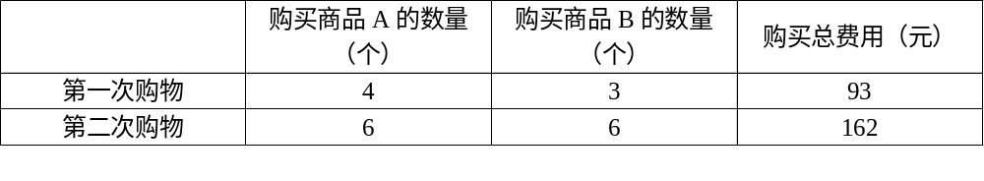
若小丽需要购买3个商品A和2个商品B，则她要花费（ ）
A．64元 B．65元 C．66元 D．67元
4．（2016甘肃省天水市）有一根40cm的金属棒，欲将其截成x根7cm的小段和y根9cm的小段，剩余部分作废料处理，若使废料最少，则正整数x，y应分别为（ ）
A．x=1，y=3 B．x=4，y=1 C．x=3，y=2 D．x=2，y=3
5．（2016贵州省毕节市）已知关于x，y的方程是二元一次方程，则m，n的值为（ ）
A．m=1，n=﹣1 B．m=﹣1，n=1 C．m=，n= D．m=，n=
6．（2016黑龙江省龙东地区）为了丰富学生课外小组活动，培养学生动手操作能力，王老师让学生把5m长的彩绳截成2m或1m的彩绳，用来做手工编织，在不造成浪费的前提下，你有几种不同的截法（ ）
A．1 B．2 C．3 D．4
7．（2016四川省宜宾市）宜宾市某化工厂，现有A种原料52千克，B种原料64千克，现用这些原料生产甲、乙两种产品共20件．已知生产1件甲种产品需要A种原料3千克，B种原料2千克；生产1件乙种产品需要A种原料2千克，B种原料4千克，则生产方案的种数为（ ）
A．4 B．5 C．6 D．7
二、填空题
8．（2016四川省成都市）已知是方程组的解，则代数式的值为___________．
9．（2016广西钦州市）若x，y为实数，且满足，则的值是 ．
10．（2016江苏省扬州市）以方程组的解为坐标的点（x，y）在第 象限．
11．（2016浙江省杭州市）已知关于x的方程的解满足（0＜n＜3），若y＞1，则m的取值范围是 ．
12．（2016湖北省荆州市）若与是同类项，点P（m，n）在双曲线上，则a的值为 ．
13．（2016江苏省盐城市）李师傅加工1个甲种零件和1个乙种零件的时间分别是固定的，现知道李师傅加工3个甲种零件和5个乙种零件共需55分钟；加工4个甲种零件和9个乙种零件共需85分钟，则李师傅加工2个甲种零件和4个乙种零件共需 分钟．
三、解答题
14．（2016四川省甘孜州）（1）计算：；
（2）解方程组：．
15．（2016四川省达州市）已知x，y满足方程组，求代数式的值．
16．（2016山东省济南市）学生在素质教育基地进行社会实践活动，帮助农民伯伯采摘了黄瓜和茄子共40kg，了解到这些蔬菜的种植成本共42元，还了解到如下信息：
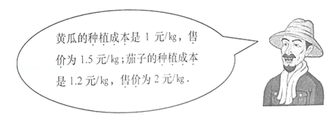
（1）请问采摘的黄瓜和茄子各多少千克？
（2）这些采摘的黄瓜和茄子可赚多少元？
17．（2016江苏省徐州市）小丽购买学习用品的收据如表，因污损导致部分数据无法识别，根据下表，解决下列问题：
（1）小丽买了自动铅笔、记号笔各几支？
（2）若小丽再次购买软皮笔记本和自动铅笔两种文具，共花费15元，则有哪几种不同的购买方案？
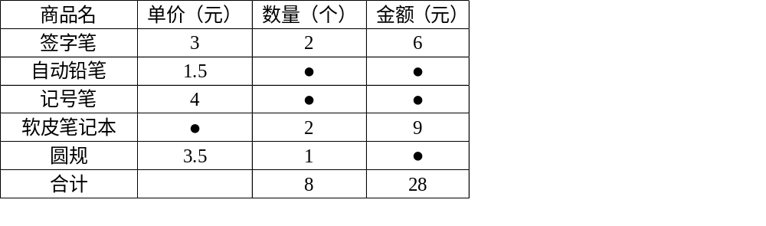
18．（2016广东省深圳市）荔枝是深圳的特色水果，小明的妈妈先购买了2千克桂味和3千克糯米糍，共花费90元；后又购买了1千克桂味和2千克糯米糍，共花费55元．（每次两种荔枝的售价都不变）
（1）求桂味和糯米糍的售价分别是每千克多少元；
（2）如果还需购买两种荔枝共12千克，要求糯米糍的数量不少于桂味数量的2倍，请设计一种购买方案，使所需总费用最低．
19．（2016四川省泸州市）某商店购买60件A商品和30件B商品共用了1080元，购买50件A商品和20件B商品共用了880元．
（1）A、B两种商品的单价分别是多少元？
（2）已知该商店购买B商品的件数比购买A商品的件数的2倍少4件，如果需要购买A、B两种商品的总件数不少于32件，且该商店购买的A、B两种商品的总费用不超过296元，那么该商店有哪几种购买方案？
20．（2016四川省资阳市）某大型企业为了保护环境，准备购买A、B两种型号的污水处理设备共8台，用于同时治理不同成分的污水，若购买A型2台、B型3台需54万，购买A型4台、B型2台需68万元．
（1）求出A型、B型污水处理设备的单价；
（2）经核实，一台A型设备一个月可处理污水220吨，一台B型设备一个月可处理污水190吨，如果该企业每月的污水处理量不低于1565吨，请你为该企业设计一种最省钱的购买方案．
21．（2016山东省枣庄市）P_{n}表示n边形的对角线的交点个数（指落在其内部的交点），如果这些交点都不重合，那么P_{n}与n的关系式是：P_{n}=（其中a，b是常数，n≥4）
（1）通过画图，可得：四边形时，P₄= ；五边形时，P₅= ；
（2）请根据四边形和五边形对角线交点的个数，结合关系式，求a，b的值．
22．（2016山东省泰安市）某学校是乒乓球体育传统项目学校，为进一步推动该项目的开展，学校准备到体育用品店购买直拍球拍和横拍球拍若干副，并且每买一副球拍必须要买10个乒乓球，乒乓球的单价为2元/个，若购买20副直拍球拍和15副横拍球拍花费9000元；购买10副横拍球拍比购买5副直拍球拍多花费1600元．
（1）求两种球拍每副各多少元？
（2）若学校购买两种球拍共40副，且直拍球拍的数量不多于横拍球拍数量的3倍，请你给出一种费用最少的方案，并求出该方案所需费用．
23．（2016云南省昆明市）（列方程（组）及不等式解应用题）
春节期间，某商场计划购进甲、乙两种商品，已知购进甲商品2件和乙商品3件共需270元；购进甲商品3件和乙商品2件共需230元．
（1）求甲、乙两种商品每件的进价分别是多少元？
（2）商场决定甲商品以每件40元出售，乙商品以每件90元出售，为满足市场需求，需购进甲、乙两种商品共100件，且甲种商品的数量不少于乙种商品数量的4倍，请你求出获利最大的进货方案，并确定最大利润．
24．（2016四川省凉山州）为了更好的保护美丽图画的邛海湿地，西昌市污水处理厂决定先购买A、B两型污水处理设备共20台，对邛海湿地周边污水进行处理，每台A型污水处理设备12万元，每台B型污水处理设备10万元．已知1台A型污水处理设备和2台B型污水处理设备每周可以处理污水640吨，2台A型污水处理设备和3台B型污水处理设备每周可以处理污水1080吨．
（1）求A、B两型污水处理设备每周分别可以处理污水多少吨？
（2）经预算，市污水处理厂购买设备的资金不超过230万元，每周处理污水的量不低于4500吨，请你列举出所有购买方案，并指出哪种方案所需资金最少？最少是多少？
25．（2016浙江省绍兴市）如果将四根木条首尾相连，在相连处用螺钉连接，就能构成一个平面图形．
（1）若固定三根木条AB，BC，AD不动，AB=AD=2cm，BC=5cm，如图，量得第四根木条CD=5cm，判断此时∠B与∠D是否相等，并说明理由．
（2）若固定一根木条AB不动，AB=2cm，量得木条CD=5cm，如果木条AD，BC的长度不变，当点D移到BA的延长线上时，点C也在BA的延长线上；当点C移到AB的延长线上时，点A、C、D能构成周长为30cm的三角形，求出木条AD，BC的长度．
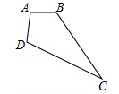
26．（2016湖北省孝感市）孝感市在创建国家级园林城市中，绿化档次不断提升．某校计划购进A，B两种树木共100棵进行校园绿化升级，经市场调查：购买A种树木2棵，B种树木5棵，共需600元；购买A种树木3棵，B种树木1棵，共需380元．
（1）求A种，B种树木每棵各多少元？
（2）因布局需要，购买A种树木的数量不少于B种树木数量的3倍．学校与中标公司签订的合同中规定：在市场价格不变的情况下（不考虑其他因素），实际付款总金额按市场价九折优惠，请设计一种购买树木的方案，使实际所花费用最省，并求出最省的费用．
27．（2016湖南省长沙市）2016年5月6日，中国第一条具有自主知识产权的长沙磁浮线正式开通运营，该路线连接了长沙火车南站和黄花国际机场两大交通枢纽，沿线生态绿化带走廊的建设尚在进行中，届时将给乘客带来美的享受．星城渣土运输公司承包了某标段的土方运输任务，拟派出大、小两种型号的渣土运输车运输土方，已知2辆大型渣土运输车与3辆小型渣土运输车一次共运输土方31吨，5辆大型渣土运输车与6辆小型渣土运输车一次共运输土方70吨．
（1）一辆大型渣土运输车和一辆小型渣土运输车一次各运输土方多少吨？
（2）该渣土运输公司决定派出大、小两种型号的渣土运输车共20辆参与运输土方，若每次运输土方总量不少于148吨，且小型渣土运输车至少派出2辆，则有哪几种派车方案？
28．（2016贵州省黔西南州）我州某养殖场计划购买甲、乙两种鱼苗600条，甲种鱼苗每条16元，乙种鱼苗每条20元，相关资料表明：甲、乙两种鱼苗的成活率为80%，90%
（1）若购买这两种鱼苗共用去11000元，则甲、乙两种鱼苗各购买多少条？
（2）若要使这批鱼苗的总成活率不低于85%，则乙种鱼苗至少购买多少条？
（3）在（2）的条件下，应如何选购鱼苗，使购买鱼苗的总费用最低？最低费用是多少？
29．（2016黑龙江省龙东地区）某中学开学初到商场购买A、B两种品牌的足球，购买A种品牌的足球50个，B种品牌的足球25个，共花费4500元，已知购买一个B种品牌的足球比购买一个A钟品牌的足球多花30元．
（1）求购买一个A种品牌、一个B种品牌的足球各需多少元．
（2）学校为了响应习总书记“足球进校园”的号召，决定再次购进A、B两种品牌足球共50个，正好赶上商场对商品价格进行调整，A品牌足球售价比第一次购买时提高4元，B品牌足球按第一次购买时售价的9折出售，如果学校此次购买A、B两种品牌足球的总费用不超过第一次花费的70%，且保证这次购买的B种品牌足球不少于23个，则这次学校有哪几种购买方案？
（3）请你求出学校在第二次购买活动中最多需要多少资金？

☞考点归纳
归纳 1：二元一次方程 的有关概念
基础知识归纳：
1、二元一次方程
含有两个未知数，并且未知项的最高次数是1的整式方程叫做二元一次方程．
2、二元一次方程的解
使二元一次方程左右两边的值相等的一对未知数的值，叫做二元一次方程的一个解．
3、二元一次方程组
两个（或两个以上）二元一次方程合在一起，就组成了一个二元一次方程组．
4二元一次方程组的解
使二元一次方程组的两个方程左右两边的值都相等的两个未知数的值，叫做二元一次方程组的解．
基本方法归纳：判断一个方程是不是二元一次方程关键看未知数的个数和未知项的最高次数；
判断方程组的解只需带入方程组组看是不是成立即可．
注意问题归纳：判断一个方程是不是二元一次方程特别注意是：未知项的最高次数而不是未知数的次数．
【例1】（2017四川省眉山市）已知关于x，y的二元一次方程组的解为，则a﹣2b的值是（ ）
A．﹣2 B．2 C．3 D．﹣3

归纳 2：二元一次方程的解法
基础知识归纳：
解一元二次方程组的方法（1）代入法（2）加减法
基本方法归纳：解一元二次方程组的方法关键是消元．当一个未知数能很好的表示出另一个未知数时，一般采用代入法；当两个方程中的同一个未知数的系数相等或互为相反数时，或者系数均不为2时，一般采用加减消元．
注意问题归纳：根据题意选择适当的方法快速求解，注意计算中的错误．
【例2】（2017广东省广州市）解方程组：．

归纳 3：二元一次方程组的应用
基础知识归纳：
1、列二元一次方程组解应用题的一般步骤：
（1）审题，分析题中已知什么，未知什么，明确各量之间的关系，寻找等量关系．
（2）设未知数，一般求什么就设什么为x，但有时也可以间接设未知数．
（3）列方程组，把相等关系左右两边的量用含有未知数的代数式表示出来，列出方程组．
（4）解方程组．
（5）检验，看方程组的解是否符合题意．
（6）写出答案．
2、解应用题的书写格式：
设→根据题意→解这个方程组→答．
基本方法归纳：解题时先理解题意找到等量关系列出方程组再解方程组最后检验即可．
注意问题归纳：找对等量关系最后一定要检验．
【例3】上网流量、语音通话是手机通信消费的两大主体，目前，某通信公司推出消费优惠新招﹣﹣“定制套餐”，消费者可根据实际情况自由定制每月上网流量与语音通话时间，并按照二者的阶梯资费标准缴纳通信费．下表是流量与语音的阶梯定价标准．
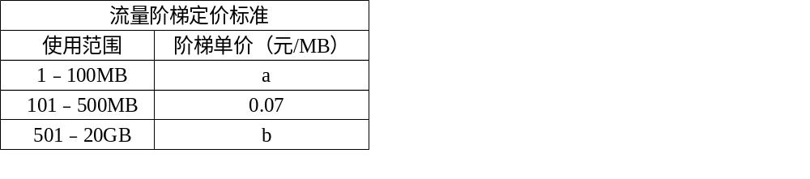
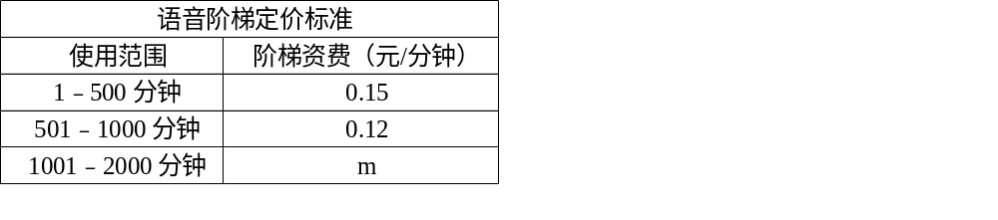
【小提示：阶梯定价收费计算方法，如600分钟语音通话费=0.15×500+0.12×（600﹣500）=87元】
（1）甲定制了600MB的月流量，花费48元；乙定制了2GB的月流量，花费120.4元，求a，b的值．（注：1GB=1024MB）
（2）甲的套餐费用为199元，其中含600MB的月流量；丙的套餐费用为244.2元，其中包含1GB的月流量，二人均定制了超过1000分钟的每月通话时间，并且丙的语音通话时间比甲多300分钟，求m的值．

【例4】（2017四川省遂宁市）2017年遂宁市吹响了全国文明城市创建决胜“集结号”．为了加快创建步伐，某运输公司承担了某标段的土方运输任务，公司已派出大小两种型号的渣土运输车运输土方．已知一辆大型渣土运输车和一辆小型渣土运输车每次共运15吨；3辆大型渣土运输车和8辆小型渣土运输车每次共运70吨．
（1）一辆大型渣土运输车和一辆小型渣土运输车每次各运土方多少吨？
（2）该渣土运输公司决定派出大小两种型号渣土运输车共20辆参与运输土方，若每次运输土方总量不小于148吨，且小型渣土运输车至少派出7辆，问该渣土运输公司有几种派出方案？
（3）在（2）的条件下，已知一辆大型渣土运输车运输话费500元/次，一辆小型渣土运输车运输花费300元/次，为了节约开支，该公司应选择哪种方案划算？

☞1年模拟
一、选择题
1．方程组的解是（ ）
A． B． C． D．
2．端午节前夕，某超市用1680元购进A、B两种商品共60件，其中A型商品每件24元，B型商品每件36元．设购买A型商品x件、B型商品y件，依题意列方程组正确的是（ ）
A． B． C． D．
3．某企业决定投资不超过20万元建造A、B两种类型的温室大棚．经测算，投资A种类型的大棚6万元/个、B种类型的大棚7万元/个，那么建造方案有（ ）
A．2种 B．3种 C．4种 D．5种
4．若方程组的解满足x+y=0，则k的值为（ ）
A．﹣1 B．1 C．0 D．不能确定
5．某班有若干个活动小组，其中书法小组人数的3倍比绘画小组的人数多15人，绘画小组人数的2倍比书法小组的人数多5人，问：书法小组和绘画小组各有多少人？若设书法小组有x人，绘画小组有y人，那么可列方程组为（ ）
A． B． C． D．
二、填空题
6．已知是方程组的解，则= ．
7．《孙子算经》是中国古代重要的数学著作，其中有一段文字的大意是：甲、乙两人各有若干钱，如果甲得到乙所有钱的一半，那么甲共有钱48文；如果乙得到甲所有钱的，那么乙也共有钱48文，甲、乙两人原来各有多少钱？设甲原有x文钱，乙原有y文钱，可列方程组是 ．
8．已知是方程组的解，则3a﹣b= ．
9．“六一”前夕，市关工委准备为希望小学购进图书和文具若干套，已知1套文具和3套图书需104元，3套文具和2套图书需116元，则1套文具和1套图书需 元．
10．若单项式与是同类项，则m﹣7n的算术平方根是 ．
三、解答题
11．被誉为“最美高铁”的长春至珲春城际铁路途经许多隧道和桥梁，其中隧道累计长度与桥梁累计长度之和为342km，隧道累计长度的2倍比桥梁累计长度多36km．求隧道累计长度与桥梁累计长度．
12．某中学为打造书香校园，计划购进甲、乙两种规格的书柜放置新购进的图书，调查发现，若购买甲种书柜3个、乙种书柜2个，共需资金1020元；若购买甲种书柜4个，乙种书柜3个，共需资金1440元．
（1）甲、乙两种书柜每个的价格分别是多少元？
（2）若该校计划购进这两种规格的书柜共20个，其中乙种书柜的数量不少于甲种书柜的数量，学校至多能够提供资金4320元，请设计几种购买方案供这个学校选择．
13．江南农场收割小麦，已知1台大型收割机和3台小型收割机1小时可以收割小麦1.4公顷，2台大型收割机和5台小型收割机1小时可以收割小麦2.5公顷．
（1）每台大型收割机和每台小型收割机1小时收割小麦各多少公顷？
（2）大型收割机每小时费用为300元，小型收割机每小时费用为200元，两种型号的收割机一共有10台，要求2小时完成8公顷小麦的收割任务，且总费用不超过5400元，有几种方案？请指出费用最低的一种方案，并求出相应的费用．
14．某水果商从批发市场用8000元购进了大樱桃和小樱桃各200千克，大樱桃的进价比小樱桃的进价每千克多20元，大樱桃售价为每千克40元，小樱桃售价为每千克16元．
（1）大樱桃和小樱桃的进价分别是每千克多少元？销售完后，该水果商共赚了多少元钱？
（2）该水果商第二次仍用8000元钱从批发市场购进了大樱桃和小樱桃各200千克，进价不变，但在运输过程中小樱桃损耗了20%．若小樱桃的售价不变，要想让第二次赚的钱不少于第一次所赚钱的90%，大樱桃的售价最少应为多少？
15．某蔬菜加工公司先后两批次收购蒜薹（tái）共100吨．第一批蒜薹价格为4000元/吨；因蒜薹大量上市，第二批价格跌至1000元/吨．这两批蒜苔共用去16万元．
（1）求两批次购进蒜薹各多少吨？
（2）公司收购后对蒜薹进行加工，分为粗加工和精加工两种：粗加工每吨利润400元，精加工每吨利润1000元．要求精加工数量不多于粗加工数量的三倍．为获得最大利润，精加工数量应为多少吨？最大利润是多少？
16．在推进城乡义务教育均衡发展工作中，我市某区政府通过公开招标的方式为辖区内全部乡镇中学采购了某型号的学生用电脑和教师用笔记本电脑，其中，A乡镇中学更新学生用电脑110台和教师用笔记本电脑32台，共花费30.5万元；B乡镇中学更新学生电脑55台和教师用笔记本电脑24台，共花费17.65万元．
（1）求该型号的学生用电脑和教师用笔记本电脑单价分别是多少万元？
（2）经统计，全部乡镇中学需要购进的教师用笔记本电脑台数比购进的学生用电脑台数的少90台，在两种电脑的总费用不超过预算438万元的情况下，至多能购进的学生用电脑和教师用笔记本电脑各多少台？
17．天水某公交公司将淘汰某一条线路上“冒黑烟”较严重的公交车，计划购买A型和B型两行环保节能公交车共10辆，若购买A型公交车1辆，B型公交车2辆，共需400万元；若购买A型公交车2辆，B型公交车1辆，共需350万元．
（1）求购买A型和B型公交车每辆各需多少万元？
（2）预计在该条线路上A型和B型公交车每辆年均载客量分别为60万人次和100万人次．若该公司购买A型和B型公交车的总费用不超过1220万元，且确保这10辆公交车在该线路的年均载客量总和不少于650万人次，则该公司有哪几种购车方案？哪种购车方案总费用最少？最少总费用是多少？
18．某同学准备购买笔和本子送给农村希望小学的同学，在市场上了解到某种本子的单价比某种笔的单价少4元，且用30元买这种本子的数量与用50元买这种笔的数量相同．
（1）求这种笔和本子的单价；
（2）该同学打算用自己的100元压岁钱购买这种笔和本子，计划100元刚好用完，并且笔和本子都买，请列出所有购买方案．

